ИНСТРУКЦИЯ
по настройке роутера/модема
QTECH QBR-2041WW (Qnity-400)
для работы на Метро-сетях
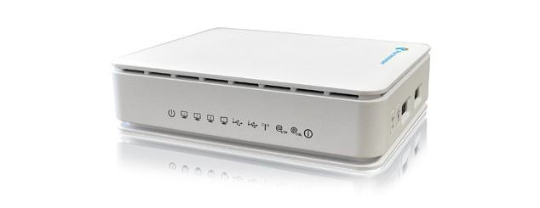

Обновление прошивки

- Необходимое оборудование:
- Роутер в комплекте.
- Компьютер или ноутбук (далее ПК)
- Подключить роутер (разъем «LAN1») к ПК (кабель RJ-45 в комплекте)
- На ПК установить параметры сетевого подключения – «Получить IP адрес автоматически».
- Включить питание роутера.
- На ПК открыть интернет-браузер. Ввести адрес: 192.168.1.1
- На запрос имени и пароля ввести: логин: admin, пароль: admin.
- Ввести новый пароль, отличный от «admin».
- На экране появится страница с информацией о состоянии роутера:
Вид может несколько отличаться в зависимости от установленной прошивки.
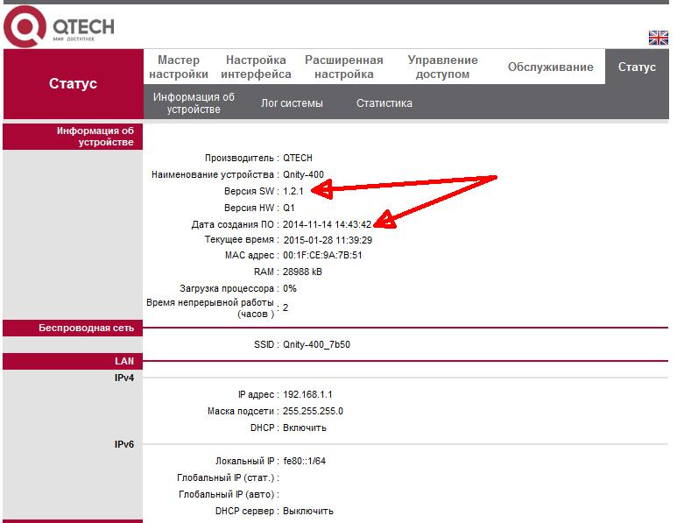
- Проверить версию ПО. В строке «Версия SW» должно быть «1.2.1», а «Дата создания ПО» «2014-11-14»

Настройка интерфейсов

Предварительная настройка роутера для работы на Метро-сетях ОАО «Башинформсвязь» уже выполнена через загруженную прошивку. Необходимо только ввести индивидуальные данные линии и абонента. Пользоваться «Мастером настройки» не рекомендуется, т.к. он сбрасывает предустановленные настройки.

- Настройка подключения к Интернету.
  - Открыть страницу «Настройка интерфейса»
  - Выбрать «Режимы передачи»: Ethernet
  - Выбрать «Номер сервиса»: 2
  - Если имеется две услуги – Интернет и IPTV, включить «VLAN» и ввести номер VLAN для Интернета
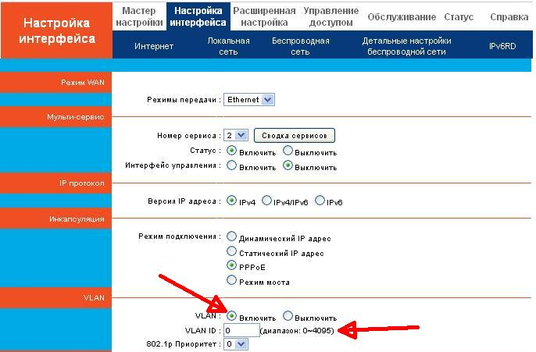
  - Ввести «Имя пользователя» и «Пароль»
  - Нажать «Сохранить»

- Настройка IPTV (при наличии данной услуги)
  - На странице «Настройка интерфейса» выбрать «Номер сервиса» 3, в разделе «VLAN» выключить (если включен) VLAN.
  - Если имеется одна IPTV приставка, то она уже преднастроена на внешний порт «LAN3». Никаких дополнительных настроек не требуется.
  - Если необходимо подключить вторую IPTV приставку, необходимо на странице «Настройка интерфейса» выбрать «Номер сервиса» 3, в разделе «Настройка моста» отметить порт «LAN4» и нажать «Сохранить»
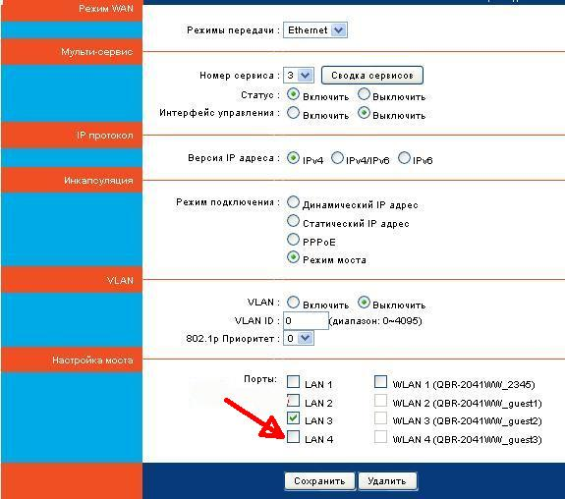

- При использовании WiFi для повышения безопасности рекомендуется сменить пароль WiFi на уникальный!

Настройка WI-FI

